Test doc. 测试文件。

This is a test document. 呢一份测试文件。[1]

This document is **a bit harder to parse**! It contains complex situations like multi-line contexts or grids or graphics components[2]. Good luck~ 呢个档案有啲难解析！佢包含复杂嘅情况，如多得上下文或者网格或者图形组件。祝你好运~[3]

这是一个测试文档。 这是一个测试文档。

You are stupid!!! 你真系傻！！！

翻译它蛤蛤蛤蛤。 翻译它蛤蛤蛤蛤。[4]

|  |  |
| --- | --- |
| This is a grid, translate it!!! 翻译它蛤蛤蛤蛤。  Hey! Translate it!!! 嘿翻译佢！！！ |  |
| 翻译它蛤蛤蛤蛤。 翻译它蛤蛤蛤蛤。 | 翻译网格。 翻译网格。 |

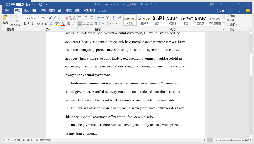This is some text 呢D文本

This is a test sentence. 呢个系一个测试句。

This is some text 呢D文本

[5]

1. Test test test. 测试测试。
2. The first footnote. Yup? 第一个脚注。系嘅？
3. This is a endnote, NOT ENDNOTE!!! 呢个系尾注，唔系尾注！！！
4. Hello, here’s a **footnote**. *Hhhhhhhhhh*. 你好，呢个系一个脚注。嗯。
5. This is a footnote for page 2. 呢个系第二页嘅脚注。